«Утвержден»
Директор МБОУ Моген-Буренская СОШ с:Кызыл-Хая
______________________/О.С.Комбу/
«19» апреля 2021 год
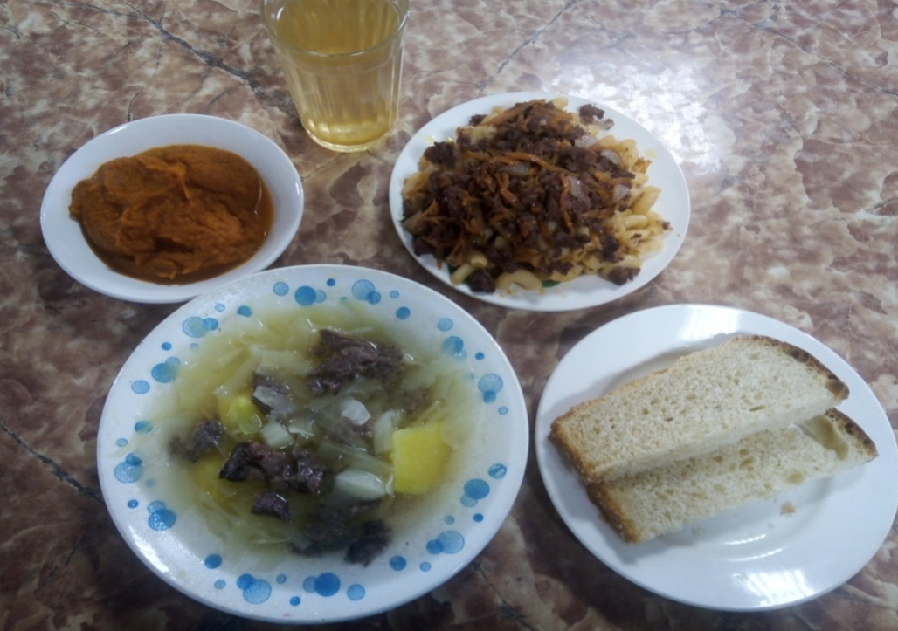
МЕНЮ
1.Икра овощная 60 гр
2.Щи из свежей капусты с картофелем и сметаной 225 гр
3.Гуляш из говядины 50/50 гр
4.Макаронные изделия отварные 180 гр
5.Компот из свежих фруктов 200 гр
6. Хлеб пшеничный 30 гр
ПИЩЕВАЯ ЦЕННОСТЬ
Наименование блюд | Масса порции | Пищевые вещества ( г ) |  |  | ЭЦ  (ккал)
Наименование блюд | Масса порции | Б | Ж | У | ЭЦ  (ккал)
Икра овощная | 60 | 1,02 | 5,4 | 5,4 | 22,6
Щи из свежей капусты с картофелем и сметаной | 225 | 2,415 | 7,869 | 10,801 | 125,04
Гуляш из говядины | 50/50 | 15,434 | 17,618 | 3,738 | 236,11
Макаронные изделия отварные | 180 | 6,758 | 5,143 | 43,083 | 245,834
Компот из свежих груш | 200 | 0,08 | 0,06 | 12,04 | 49,3
Хлеб пшеничный | 30 | 1,98 | 0,7 | 11,88 | 59,4
итого |  | 27,687 | 36,853 | 86,942 | 738,284

Старший повар:__________________/С.К.Балды/

